COLEGIO PADRE PEDRO ARRUPE
GUIA DE QUIMI CA
UNIDAD 0
2ªMEDIO

Nombre:
Curso: | Fecha:
Puntaje Total: 79 PTOS | Puntaje Obtenido:
Objetivos Generales:
- Aplicar conceptos de nomenclatura química inorgánica. Y Equilibrio de ecuaciones
Instrucciones
- Puede usar su tabla periódica
- Lea atentamente cada pregunta y responda según corresponda

Nomenclatura inorgánica

La nomenclatura química para los compuestos inorgánicos, es utilizada para todos aquellos compuestos no carbonados. Los compuestos inorgánicos se clasifican según su función química, siendo las principales funciones: óxidos, bases, ácidos y sales.
Hay infinidad de combinaciones entre los elementos inorgánicos con el fin de formar compuestos, a continuación se mencionan algunas de dichas combinaciones.
Hoy en día existen tres tipos de nomenclatura inorgánica diferente:
- Nomenclatura sistemática (o estequiométrica): Está basada en nominar a las sustancias mediante la utilización de prefijos con números griegos. Dichos prefijos nos indican la atomicidad que posea la molécula, o lo que es lo mismo, el número de átomos del mismo elemento que se encuentren en la molécula.
Ejemplo: CO = monóxido de carbono
Prefijo | Atomicidad
Mono- | 1
di- | 2
Tri- | 3
Tetra- | 4
Penta- | 5
Hexa- | 6
Hepta- | 7
Octa- | 8
Nona- | 9
- Nomenclatura de Stock: En este tipo de nomenclatura se nombran los compuestos finalizándolos con la valencia indicada en números romanos, colocados generalmente como subíndices.
Ejemplo: Sulfuro de hierro (III) = Fe2S3
- Nomenclatura tradicional: También conocida como nomenclatura clásica, se emplea indicando la valencia del elemento a través de prefijos y sufijos que acompañan al nombre del elemento.Cuando el elemento a tratar sólo posee una valencia, se utiliza el prefijo –ico, pero cuando tiene dos valencia, se utilizan los prefijos –oso ( para la valencia menor) e –ico ( para la mayor). En cambio, cuando el elemento tiene tres o cuatro valencia:
- Hipo- …-oso
- …-oso
- …-ico
- Per-…-ico
Ejemplos: Óxido permangánico = Mn2O7
Compuestos:
Óxidos:
Son compuestos binarios donde participa el oxígeno en combinación con cualquier otro elemento, menos con los gases nobles. Existen diferentes tipos de óxidos, dependiendo de si el elemento combinado con el oxígeno es metálico o no, clasificándose así en óxidos básicos y óxidos ácidos. También existen los llamados, peróxidos, pues el oxígeno tiene valencia -2, menos en este grupo, donde el oxígeno participa con valencia -1.
Óxido básico:
Fe2O3 :
- trióxido de hierro ( siguiendo la nomenclatura sistemática)
- Óxido de hierro (III) ( según la nomenclatura de Stock)
- Óxido férrico ( en la nomenclatura tradicional)

Óxido ácido ( también conocidos con el nombre de anhídrido)
SO3 :
- Trióxido de azufre ( nomenclatura sistemática)
- Óxido de azufre (VI) ( nomenclatura de Stock)
- Anhídrido sulfúrico ( nomenclatura tradicional)

Peróxidos:
Ejemplo:
H2O2 :
- dióxido de dihidrógeno (nomenclatura sistemática)
- Óxido de hidrógeno (nomenclatura de Stock)
- Peróxido de hidrógeno (nomenclatura tradicional)
En este caso, también se conoce a este compuesto con su nombre común, agua oxígenada.
Hidruros:
Los hidruros son compuestos binarios donde se combina el hidrógeno con un metal. En estos casos, el hidrógeno siempre participa con la valencia, -1.
Se nomina con la palabra hidruro añadiendo el nombre del metal con los prefijos de –oso o –ico, según el caso.
Ejemplo:
NiH3 → trihidruro de níquel, hidruro de niquel (III), o hidruro niquélico
Hidruros no metálicos e hidrácidos:
Son compuestos binarios de carácter ácido, en el caso de los hidrácidos, y compuestos que se encuentran formados por el hidrógeno y un no metal (halógenos, usando generalmente la valencia -1 y grupo 16, participando con la valencia -2).
Los hidruros no metálicos se nominan añadiendo el sufijo –uro, más la palabra hidrógeno, con la sílaba “de”.
Ejemplo:
HF → ácido fluorhídrico o fluoruro de hidrógeno.
Boranos:
Son compuestos donde participa el hidrógeno y el boro, diguiendo la fórmula general BnHn+4. Estos compuestos se nominan con unas reglas especificas de nomenclatura, usando la palabra borano, con un prefijo numérico dependiente de la cantidad de boranos que se encuentren presentes en la molécula.
Ejemplo:
BH3 = borano o también monoborano
B3H7 = triborano.
Al igual que los boranos, existen otras combinaciones similares, con otros elementos como el silicio, dando los compuestos conocidos como Silanos, o Germanos, en el caso de compuestos con el germanio y el hidrógeno.
También hay hidruros con elementos nitrogenoides, como el caso del famoso amoníaco ( NH3), conociéndose generalmente a éstos por nombres propios, como la fosfina, la arsina, etc.
Existen otros muchos tipos de compuestos, como las sales ( ácidas, básicas, mixtas…), hidróxidos, peroxoácidos, etc…
Ejercicios

- Observan detenidamente los siguientes compuestos:

Al₂O₃ | MgO | Cu(NO₃)₂ | HCl | H₂O | Mg₃N₂ | Mg₃(PO₄)₂
NaCl | Al(OH)₃ | Fe₂O₃ | KClO₃ | Al₂(SO₄)₃ | CaO | LiOH
HNO₃ | NaOH | P₄O₆ | CrO₃ | KF | Cr(OH)₆ | BCl₃
FeS₂ | C₆H₆ | MgCl₂ | H₃PO₄ | CO₂ | SO₃ | H₂SO₄
KMnO₄ | H₃BO₃ | Na₂CO₃ | ZnCl₂ | Al₂S₃ | AgNO₃ | HF
CO | K₂HPO₄ | KBr | PbS | NH₄NO₃ | MnO₂ | H₂S

- Luego los clasifican en la siguiente tabla: (30 ptos)

 |  |  |  | COMPUESTOS TERNARIOS
Óxidos | Ácidos | Sales | Hidruros | Hidróxidos | Ácidos | Sales

- Responden: ¿qué óxidos son anhídridos? ¿Por qué a los anhídridos se les denomina óxidos ácidos? ¿Cómo se unen los átomos en óxidos, sales, ácidos, hidruros e hidróxidos?
- Investigan las normas establecidas internacionalmente (IUPAC) para nombrar cada uno de los tipos de compuestos antes clasificados, y los nombran.
- Junto al profesor o la profesora comparan sus resultados, para llegar a una respuesta común.

- Clasificando compuestos binarios y ternarios

- Observan detenidamente los siguientes compuestos: (10 ptos)

Al₂O₃ | MgO | Cu(NO₃)₂ | HCl | H₂O | Mg₃N₂ | Mg₃(PO₄)₂
NaCl | Al(OH)₃ | Fe₂O₃ | KClO₃ | Al₂(SO₄)₃ | CaO | LiOH
HNO₃ | NaOH | C₆H₁₂O₆ | CrO₃ | KF | Cr(OH)₆ | BCl₃
FeS₂ | C₆H₆ | MgCl₂ | H₃PO₄ | CO₂ | SO₃ | H₂SO₄
KMnO₄ | H₃BO₃ | Na₂CO₃ | ZnCl₂ | Al₂S₃ | AgNO₃ | HF
CO | K₂HPO₄ | KBr | PbS | NH₄NO₃ | MnO₂ | H₂S

- Los clasifican en binarios y ternarios, en una tabla de dos columnas.
- junto con la clasificación según nomenclatura inorgánica. Responden:
- ¿Existirán otros compuestos que no sean binarios ni ternarios?
- ¿Qué tipo de compuestos existirán en mayor cantidad en la Tierra: binarios o ternarios? Argumentan su respuesta.
- ¿Es posible determinar qué tipo de compuestos (binarios o ternarios) existe en mayor cantidad en la Tierra? Si la respuesta es afirmativa, sugieren un procedimiento para su determinación.

Esta actividad puede relacionarse con el OA 8 de 1° medio del eje de Biología mediante la pregunta: ¿Qué compuestos binarios y ternarios participan en la formación de la lluvia ácida?

Complete la siguiente tabla (10 ptos)

- ¿Cuál es el nombre del compuesto ternario o su fórmula?

Nombre | Fórmula
Ácido hipocloroso | HClO
Ácido cloroso
 | HClO₃
 | HClO₄
Ácido sulfuroso
 | H₂SO₄
Ácido nitroso
Ácido nítrico
 | H₂SO₃
Ácido sulfúrico
Sulfito de sodio

- Reciben una tabla con nombres de sales y la completan con las fórmulas respectivas, o indican el nombre oficial o IUPAC: (10 ptos)
Nombres | Fórmula | Nombre IUPAC
Sulfato de bario
Cloruro de aluminio
Nitrato de plata
Hidróxido de hierro
Fosfato de calcio
Carbonato de sodio
Hidróxido de plomo
Nitrato de potasio
Sulfato de aluminio
Sulfuro de cobre

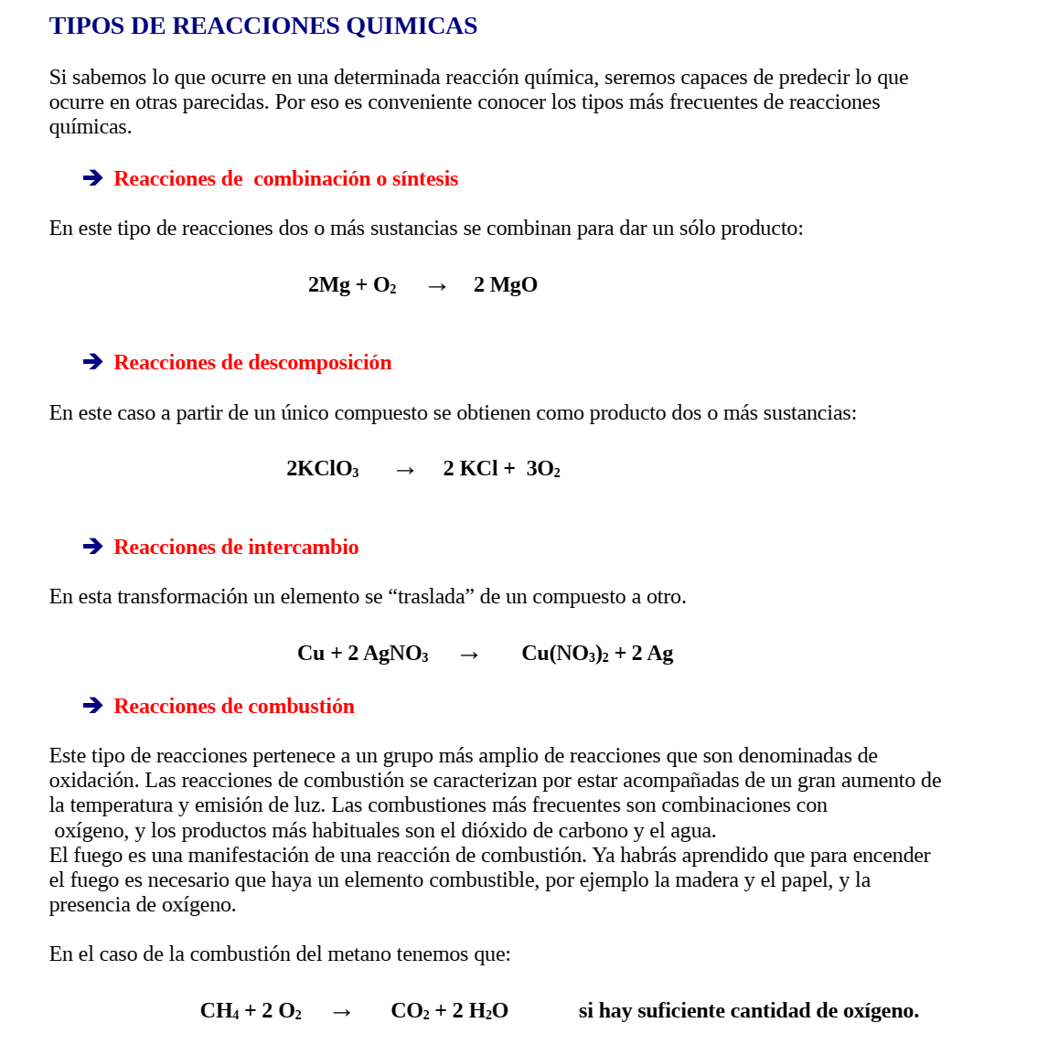

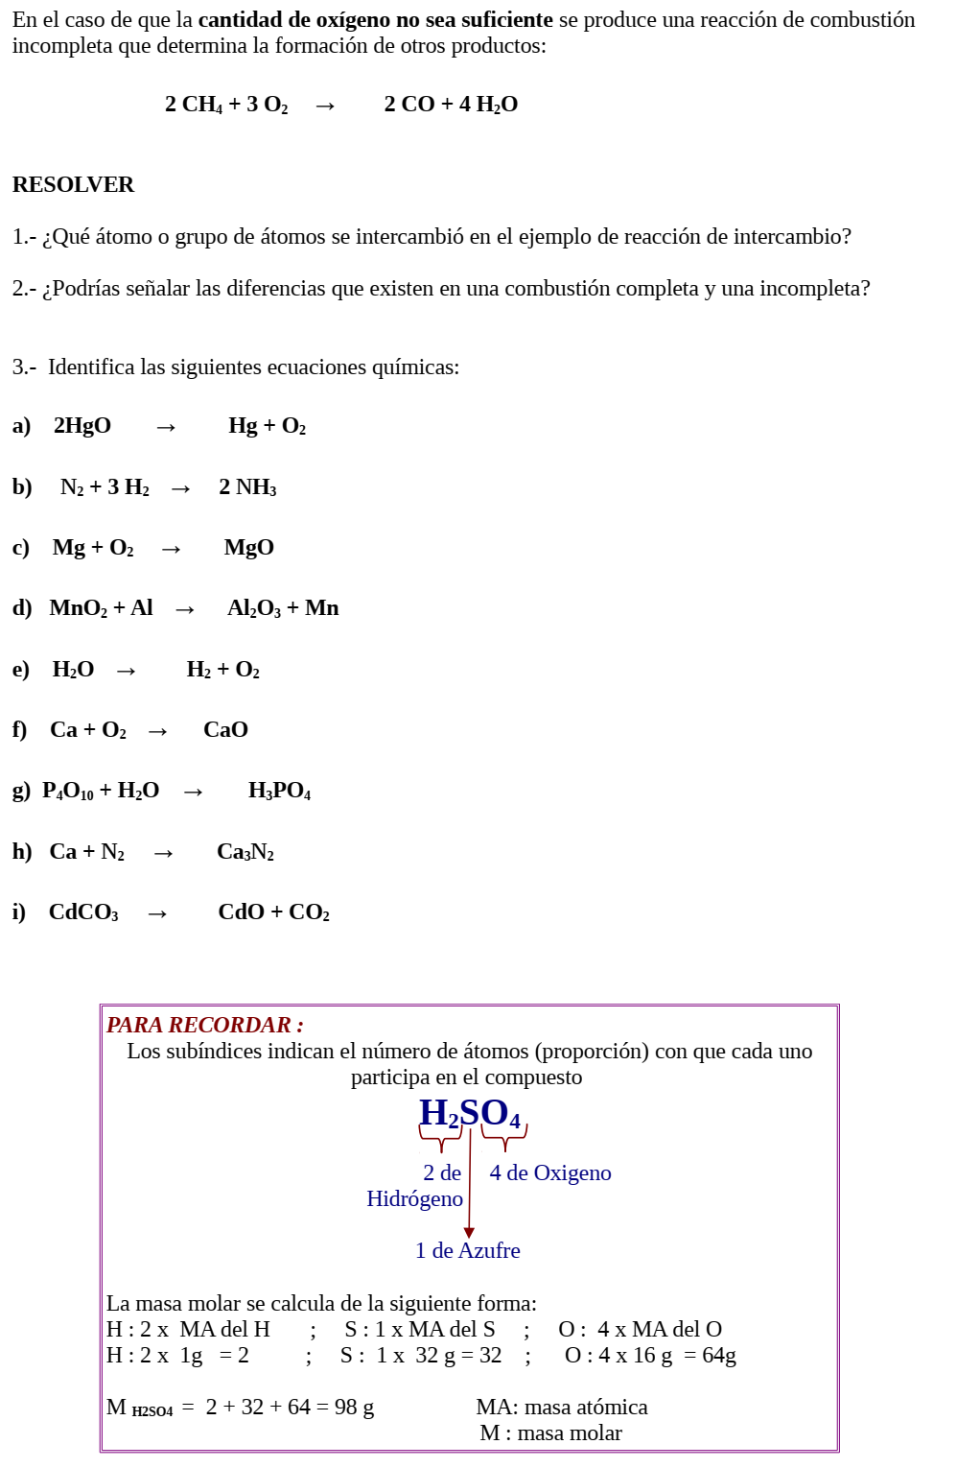

- Comprobación de la ley de conservación de la materia en ecuaciones químicas

- Analizan las siguientes ecuaciones químicas que representan diversas reacciones: (6 ptos)

Al + O₂ → Al₂O₃ | C₁₂H₂₂O₁₁ + O₂ → CO₂ + H₂O
Al₂O₃ + H₂O → Al(OH)₃ | KClO₃ → KCl + O₂
KOH + H₃PO₄ → K₂HPO₄ + H₂O | NH₃ + O₂ → NO₂ + H₂O
Fe₂O₃ + CO → Fe + CO₂ | S₆ + O₂ → SO₃
HNO₃ + Cu → Cu(NO₃)₂ + NO₂ + H₂O | N₂ + H₂ → NH₃
KMnO₄ + HCl → MnCl₂ + KCl +Cl₂ +H₂O | HNO₃ → H₂O + O₂ + NO₂

- De las reacciones dispuestas, seleccionen 4, destacando aquellas que son de gran importancia para los seres vivos y para procesos industriales, presentándolas con al menos 2 argumentos que fundamenten la selección.
- Balancean las ecuaciones y determinan la masa molar, cantidad de sustancia y masa de reactantes y productos. Luego ordenan la información en una tabla.

